Уважаемые родители будущих первоклассников!
Консультации логопеда осуществляются по записи, которая производится при оформлении документов поступления в первый класс.
Консультацию логопеда вы можете получить
с понедельника по пятницу, с 15.30 до 16.30.
(кабинет № 209, младший блок).
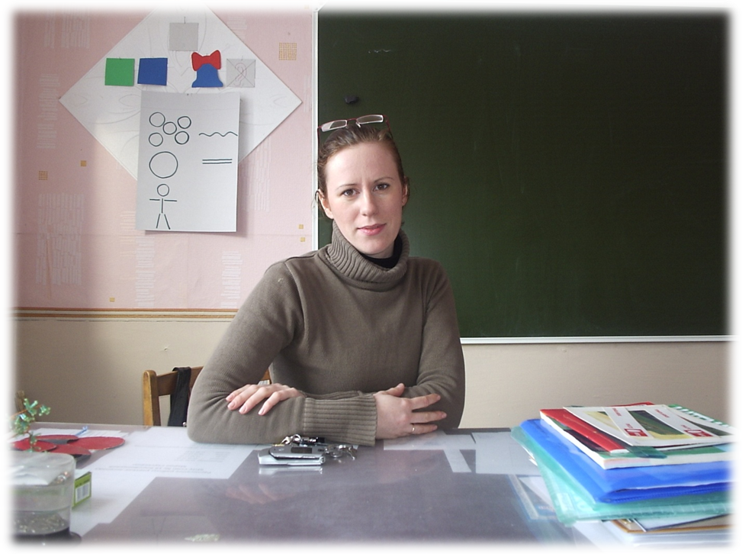

Советы учителя-логопеда
родителям будущих первоклассников
- Организуйте режим дня (при достаточной продолжительности ночного сна дети активны, менее утомляемы).
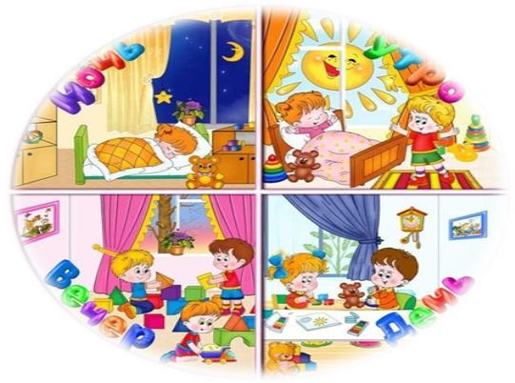
- Помните о пользе свежего воздуха - это подлинный эликсир здоровья!
- При подготовке ребёнка к школе важнее не учить его писать, а создавать условия для развития мелких мышц руки (раскрашивайте картинки, вырезайте из бумаги геометрические фигуры, лепите из глины и солёного теста, не забывайте про оригами).
- Самое главное перед школой - научить ребёнка самостоятельности. Поговорить о правилах поведения в общественных местах. Ребёнок должен знать и правила дорожного движения.
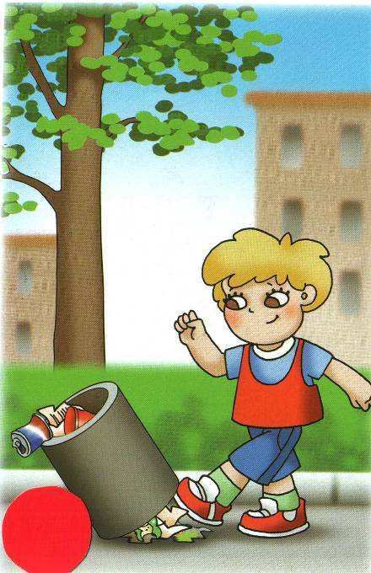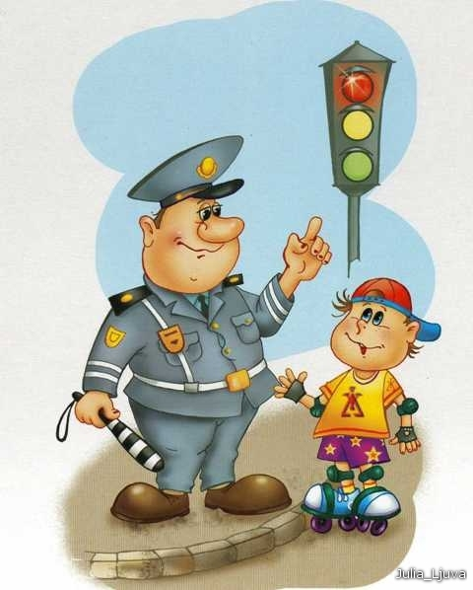

5 . При разговоре с ребёнком не довольствуйтесь ответом: да или нет, уточняйте, почему он так думает, помогайте довести ему свою мысль до конца. Задача родителей на данном возрастном этапе - совершенствовать связную речь ребёнка.
6 . Обратите внимание на речь ребёнка: к 6 годам полностью формируется произносительная сторона речи. Если у ребёнка присутствуют недостатки речи, надо постараться устранить их до поступления в школу.
7. Учите ребенка различать и слышать звуки, это необходимо для овладения письменной речью в полной мере.
8. Разгадывайте всевозможные кроссворды, сканворды, обсуждайте события, происходящие в мире, развивайте кругозор ребёнка.

